PROGRAM TAHUNAN
Mata Pelajaran : ASWAJA
Kelas : VII
Tahun Pelajaran : 2025/2026

SMT | KOMPETENSI DASAR |  | ALOKASI WAKTU
GANJIL | A. | TATAP MUKA
 | JUMLAH
 | B. | NON TATAP MUKA
 | 1 | Cadangan
 | JUMLAH |  | 2
 | JUMLAH SEMESTER GANJIL |  | 17
GENAP | A. | TATAP MUKA
 | 1,1 | Menjelaskan (C2) arti nama dan filosofi lambang NU sebagai identitas organisasi. | 1
 | 1,2 | Menguraikan (C2) visi, misi, dan tujuan berdirinya jam'iyah NU. | 1
 | 1,3 | Mengidentifikasi (C1) usaha-usaha NU dalam mempertahankan ajaran Aswaja. | 2
 | 2,1 | Menganalisis (C4) peran ulama dalam kepemimpinan NU (aspek kebesaran kepemimpinan) | 2
 | 2,2 | Mengklasifikasikan (C2) tingkatan kepengurusan NU dari tingkat Nasional hingga Ranting | 1
 | 2,3 | Membedakan (C4) sistem permusyawaratan dan perangkat organisasi (Lembaga/Banom). | 1
 | 2,4 | Menyebutkan (C1) sistem keanggotaan dalam jam'iyah NU. | 2
 | 3,1 | Menjelaskan (C2) dalil dan hikmah ziarah kubur serta sampainya pahala bagi mayit. | 1
 | 3,2 | Mempraktikkan (C3) bacaan doa ziarah kubur sesuai tradisi Nahdliyah. | 2
 | 3,3 | Mengidentifikasi (C1) berbagai jenis pujian (dzikir/sholawat) yang dibaca sesudah adzan. | 1
 | JUMLAH |  | 14
 | B. | NON TATAP MUKA
 | 1 | Cadangan | 3
 | JUMLAH |  | 3
 | JUMLAH SEMESTER GENAP |  | 17

Mengetahui  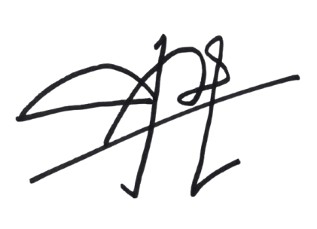    Kepala MTs Bustanul Ulum |  | Blitar, 1 Juli 2025  Guru Mata Pelajaran Aswaja  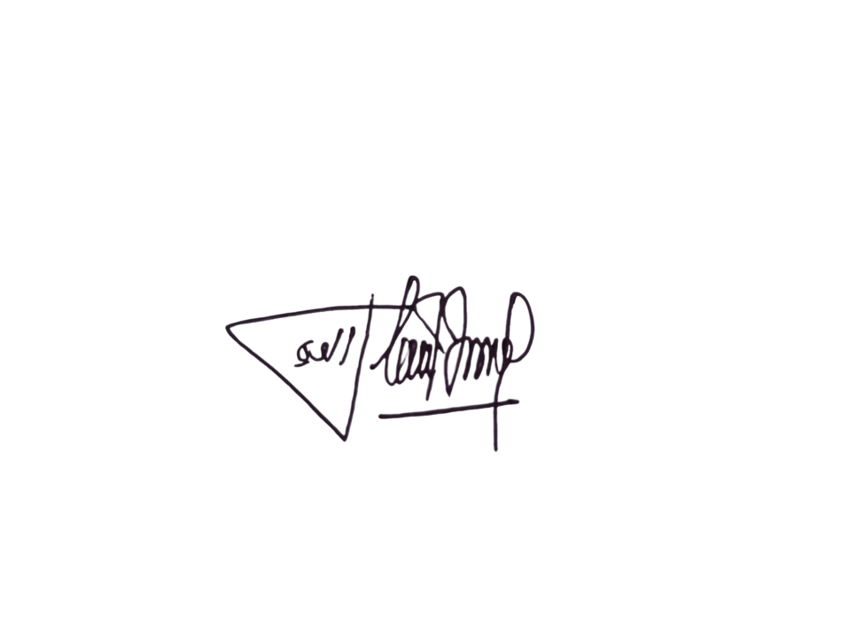
IRSADA FITRI ZULKARNAIN, S.S |  | ALWI FIKRI KAFABIHI MUBAROK, S.Pd

PROGRAM SEMESTER MTs BUSTANUL ULUM

Mata Pelajaran : ASWAJA
Kelas : VII
Tahun Pelajaran : 2025/2026 (GENAP)

KOMPETENSI DASAR |  | ALOKASI WAKTU | BULAN / MINGGU KE
 |  |  | JANUARI |  |  |  | FEBRUARI |  |  |  | MARET |  |  |  | APRIL |  |  |  |  | MEI |  |  |  | JUNI
 |  |  | 1 | 2 | 3 | 4 | 1 | 2 | 3 | 4 | 1 | 2 | 3 | 4 | 1 | 2 | 3 | 4 | 5 | 1 | 2 | 3 | 4 | 1 | 2 | 3 | 4
A. TATAP MUKA
1,1 | Mengidentifikasi (C1) dan Menjelaskan (C2) latar belakang berdirinya NU serta Menganalisis (C4) perkembangan NU dari masa ke masa. | 2 | 1 | 1
1,2 | Mengidentifikasi (C1) dan Menjelaskan (C2) filosofi lambang NU. | 2 |  |  | 1 | 1
2,1 | Mengidentifikasi (C1) struktur organisasi NU dan Menjelaskan (C2) fungsi setiap tingkatan organisasi NU. | 2 |  |  |  |  | 1 | 1
2,2 | Menguraikan (C2) tugas dan fungsi tingkatan organisasi NU serta Mengidentifikasi (C1) pengertian dan dasar permusyawaratan NU. | 2 |  |  |  |  |  |  | 1 | 1
2,3 | Menjelaskan (C2) prinsip kolektif-kolegial serta Mengklasifikasikanya (C3) | 2 |  |  |  |  |  |  |  |  | 1 | 1
3,1 | Mengidentifikasi (C1) pengertian amaliyah NU dan dasar pijakannya. | 1 |  |  |  |  |  |  |  |  |  |  |  |  | 1
3,2 | Menjelaskan (C2) amaliyah NU serta Menghubungkan (C3) hikmah amaliyah NU dengan kehidupan sosial. | 2 |  |  |  |  |  |  |  |  |  |  |  |  |  |  |  |  | 1 | 1
3,3 | Mempraktikkan (C3) ziarah kubur dan pujian sesudah adzan dengan tertib. | 2 |  |  |  |  |  |  |  |  |  |  |  |  |  |  |  |  |  |  | 1 | 1
B. NON TATAP MUKA
1 | Cadangan | 2 |  |  |  |  |  |  |  |  |  |  |  |  |  | 1 |  |  |  |  |  |  | 1
2 | - | 0
JUMLAH ALOKASI WAKTU |  | 17 | 1 | 1 | 1 | 1 | 1 | 1 | 1 | 1 | 1 | 1 | - | - | 1 | 1 | - | - | 1 | 1 | 1 | 1 | 1 | - | - | - | -

Mengetahui      Kepala MTs Bustanul Ulum |  | Blitar, 1 Juli 2025  Guru Mata Pelajaran Aswaja  
IRSADA FITRI ZULKARNAIN, S.S |  | ALWI FIKRI KAFABIHI MUBAROK, S.Pd

